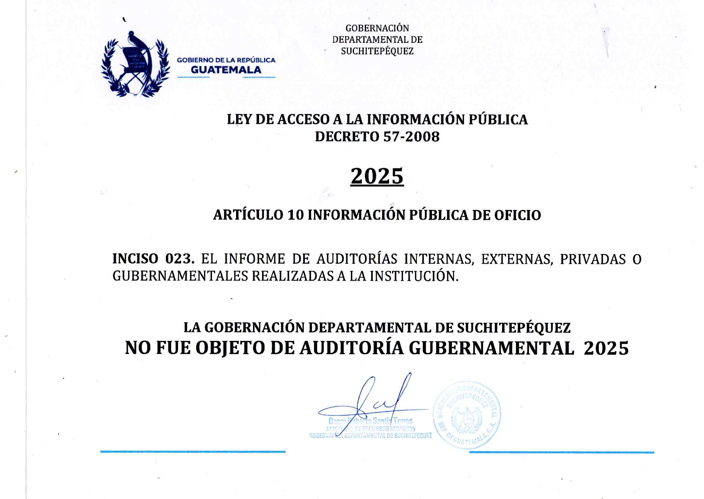
2026
-2025
2026
-2025

